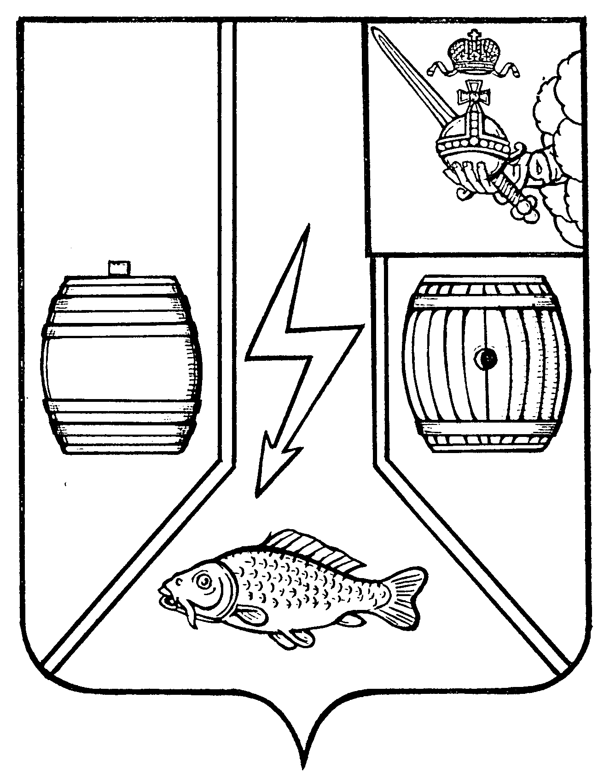

АДМИНИСТРАЦИЯ
КАДУЙСКОГО МУНИЦИПАЛЬНОГО ОКРУГА
ВОЛОГОДСКОЙ ОБЛАСТИ

П О С Т А Н О В Л Е Н И Е

17 августа 2023 №654
рп Кадуй

Об утверждении Правил проведения антикоррупционной экспертизы нормативных правовых актов и проектов нормативных правовых актов Администрации Кадуйского муниципального округа

В соответствии с Федеральным законом от 17 июля 2009 года № 172-ФЗ «Об антикоррупционной экспертизе нормативных правовых актов и проектов нормативных правовых актов», в целях предупреждения включения в нормативные правовые акты Администрации Кадуйского муниципального округа положений, способствующих созданию условий для проявления коррупции постановляю:
1. Утвердить прилагаемые Правила проведения антикоррупционной экспертизы нормативных правовых актов и проектов нормативных правовых актов Администрации Кадуйского муниципального округа (Приложение 1).
2. Утвердить состав рабочей группы Администрации Кадуйского муниципального округа по проведению антикоррупционной экспертизы нормативных правовых актов и проектов нормативных правовых актов Администрации Кадуйского муниципального округа (Приложение 2).
3. Постановление Администрации Кадуйского муниципального района от 31.03.2010 № 156 «Об утверждении Порядка проведения антикоррупционной экспертизы нормативных правовых актов и их проектов» считать утратившим силу.
4. Опубликовать настоящее постановление в районной газете «Наше время» и разместить на сайте Кадуйского муниципального округа в информационно-телекоммуникационной сети «Интернет».
5. Настоящее постановление вступает в силу со дня официального опубликования.

Глава Кадуйского муниципального округа С.А. Грачева
УТВЕРЖДЕН
постановлением Администрации
Кадуйского муниципального округа
от №
(Приложение 1)

Правила
проведения антикоррупционной экспертизы нормативных правовых актов и проектов нормативных правовых актов Администрации
Кадуйского муниципального округа

1. Настоящие Правила определяют порядок проведения антикоррупционной экспертизы нормативных правовых актов и проектов нормативных правовых актов Администрации Кадуйского муниципального округа в целях выявления в них коррупциогенных факторов и их последующего устранения.
2. Антикоррупционная экспертиза нормативных правовых актов и проектов нормативных правовых актов Администрации Кадуйского муниципального округа проводится в соответствии с Федеральным законом от 17 июля 2009 года №172-ФЗ «Об антикоррупционной экспертизе нормативных правовых актов и проектов нормативных правовых актов», и настоящими Правилами.
3. Антикоррупционная экспертиза проводится рабочей группой Администрации Кадуйского муниципального округа в отношении:
а) проектов постановлений и распоряжений Администрации Кадуйского муниципального округа нормативного характера - при проведении их правовой экспертизы;
б) постановлений и распоряжений Администрации Кадуйского муниципального округа нормативного характера — при мониторинге их применения.
4. Антикоррупционная экспертиза нормативных правовых актов и проектов нормативных правовых актов проводится согласно методике, определенной Правительством Российской Федерации.
5. Рабочая группа Администрации Кадуйского муниципального округа по результатам проведения антикоррупционной экспертизы нормативных правовых актов и проектов нормативных правовых актов в сроки, установленные порядком взаимодействия структурных подразделений Администрации Кадуйского муниципального округа, утвержденным постановлением Администрации Кадуйского муниципального округа от 23.03.2023 № 243, дает заключение.
6. В заключении рабочей группы Администрации Кадуйского муниципального округа по результатам проведения антикоррупционной экспертизы должны быть указаны:
6.1 выявленные в нормативном правовом акте или проекте нормативного правового акта коррупциогенные факторы с указанием структурных единиц нормативного правового акта или проекта нормативного правового акта, в котором выявлен коррупциогенный фактор (разделы, главы, статьи, части, пункты, подпункты, абзацы);
6.2. способы устранения выявленных коррупциогенных факторов (исключение некоторых положений из нормативного правового акта или проекта нормативного правового акта, дополнение проекта нормативного правового акта соответствующими изменениями, изложение нормы проекта нормативного правового акта в новой редакции).
7. Заключения рабочей группы Администрации Кадуйского муниципального округа по результатам антикоррупционной экспертизы нормативных правовых актов и проектов нормативных правовых актов подлежат обязательному рассмотрению органами-разработчиками с последующим устранением коррупциогенных факторов, указанных в заключении рабочей группы.
8. В целях проведения антикоррупционной экспертизы нормативных правовых актов по вопросам, определенным частью 2 статьи 3 Федерального закона «Об антикоррупционной экспертизе нормативных правовых актов» отдел внутренней политики Администрации Кадуйского муниципального округа направляет в Кадуйскую районную прокуратуру заверенные копии постановлений и распоряжений Администрации Кадуйского муниципального округа, носящие нормативный характер, не позднее 5 числа месяца, следующего за отчетным.

УТВЕРЖДЕН
постановлением Администрации
Кадуйского муниципального округа
от №
(Приложение 2)

Состав рабочей группы Администрации Кадуйского муниципального округа по проведению антикоррупционной экспертизы нормативных правовых актов и проектов нормативных правовых актов Администрации Кадуйского муниципального округа

Председатель рабочей группы:
Бережной С.А. – начальник правового отдела Администрации Кадуйского муниципального округа
Члены рабочей группы:
Евстратенко Н.В. - заместитель начальника правового отдела Администрации Кадуйского муниципального округа
Рыбакова Ю.О. – юрисконсульт правового отдела Администрации Кадуйского муниципального округа

